小题精练09 电磁感应中的感应电动势求解、电荷量、热量计算



## 一、楞次定律中“阻碍”的理解

1．阻碍原磁通量的变化“增反减同”。

2．阻碍物体间的相对运动“来拒去留”。

3．阻碍线圈面积的变化“增缩减扩”。

4．阻碍原电流的变化（自感现象）“增反减同”。

## 二、求感应电动势大小的三种方法

1．磁通量变化型：E= $n\frac{Δ^{φ}}{Δ^{t}}$ = $nS\frac{ΔB}{Δt}=nB\frac{ΔS}{Δt}$

2．平动切割型：E=Blv。

3．转动切割型：E=Blω2。

## 三、求电荷量的三种方法

1．*q*＝*It*(式中*I*为回路中的恒定电流，*t*为时间)

(1)由于导体棒匀速切割磁感线产生感应电动势而使得闭合回路中的电流恒定，根据电流定义式可知*q*＝*It*。

(2)闭合线圈中磁通量均匀增大或减小且回路中电阻保持不变，则电路中的电流*I*恒定，*t*时间内通过线圈横截面的电荷量*q*＝*It*。

2．*q*＝*n*(其中*R*为回路电阻，Δ*Φ*为穿过闭合回路的磁通量变化量)

(1)闭合回路中的电阻*R*不变，并且只有磁通量变化为电路提供电动势。

(2)从表面来看，通过回路的磁通量与时间无关，但Δ*Φ*与时间有关，随时间而变化。

3．Δ*q*＝*CBL*Δ*v*(式中*C*为电容器的电容，*B*为匀强磁场的磁感应强度，*L*为导体棒切割磁感线的长度，Δ*v*为导体棒切割速度的变化量)

在匀强磁场中，电容器接在切割磁感线的导体棒两端，不计一切电阻，电容器两极板间电压等于导体棒切割磁感线产生的电动势*E*，通过电容器的电流*I*＝＝，又*E*＝*BLv*，则Δ*U*＝*BL*Δ*v*，可得Δ*q*＝*CBL*Δ*v*。

## 四、求解焦耳热*Q*的三种方法

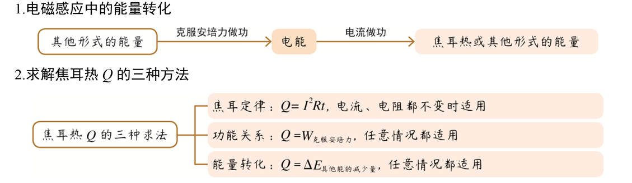



|  |
| --- |
| **【例题】**（2024•鹿城区校级模拟）如图所示，竖直光滑导轨上端接入一定值电阻R，C1和C2是半径都为a的两圆形磁场区域，其区域内的磁场方向都垂直于导轨平面向外，区域C1中磁场的磁感应强度随时间按B1＝b+kt（k＞0）变化，C2中磁场的磁感应强度恒为B2，一质量为m、电阻为r、长度为L的金属杆AB穿过区域C2的圆心垂直地跨放在两导轨上，且与导轨接触良好，并恰能保持静止。则（　　）  学科网 JG7FJ7/RJ//NAx1ODbqMbQ==  A．通过金属杆的电流大小为 $\frac{mg}{B_{2}L}$ B．通过金属杆的电流方向为从A到B  C．定值电阻的阻值R $=\frac{2πkB_{2}a^{3}}{mg}$ D．整个电路中产生的热功率P $=\frac{πkamg}{2B_{2}}$ 【解答】解：A、对金属杆，根据平衡条件得：mg＝B2I•2a，解得：I $=\frac{mg}{2B_{2}a}$，故A错误；  B、金属杆AB保持静止，受到的安培力与重力平衡，则安培力方向竖直向上，磁场方向垂直于导轨平面向外，由左手定则判断可知，通过金属杆的电流方向为从B到A，故B错误；  C、由法拉第电磁感应定律得回路中产生的感应电动势为：E•πa2＝kπa2  由闭合电路欧姆定律得：I $=\frac{E}{R+r}$，结合I $=\frac{mg}{2B_{2}a}$，解得：R $=\frac{2πkB_{2}a^{3}}{mg}-$ r，故C错误；  D、整个电路中产生的热功率为：P＝EI＝kπa2•，故D正确。  故选：D。 |



**难度：★★★☆ 建议时间：30分钟 正确率： /15**

1. （2024•浙江模拟）电磁俘能器可在汽车发动机振动时利用电磁感应发电实现能量回收，结构如图甲所示。两对永磁铁可随发动机一起上下振动，每对永磁铁间有水平方向的匀强磁场，磁感应强度大小均为B。磁场中，边长为L的正方形线圈竖直固定在减震装置上。某时刻磁场分布与线圈位置如图乙所示，永磁铁振动时磁场分界线不会离开线圈。关于图乙中的线圈，下列说法正确的是（　　）

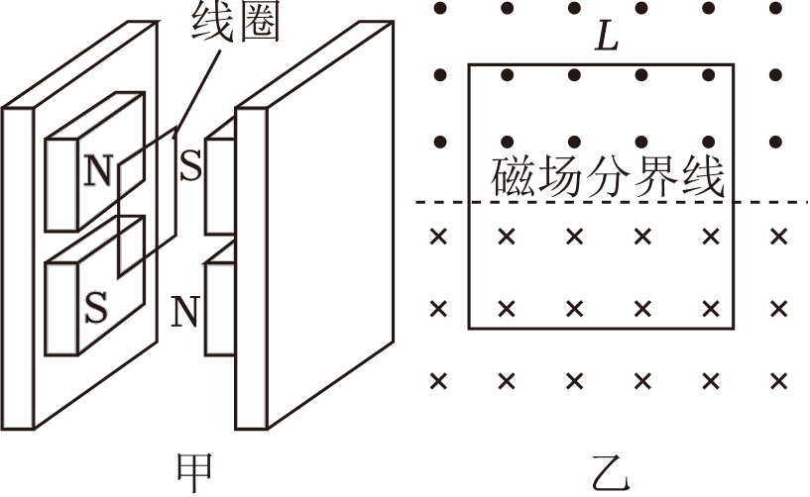

A．穿过线圈的磁通量为BL2

B．永磁铁相对线圈上升越高，线圈中感应电动势越大

C．永磁铁相对线圈上升越快，线圈中感应电动势越小

D．永磁铁相对线圈下降时，线圈中感应电流的方向为顺时针方向

【解答】解：A、根据图乙可知此时穿过线圈的磁通量为零，故A错误；

BC、根据法拉第电磁感应定律可知，永磁铁相对线圈上升越快，则磁通量的变化率越大，线圈中感应电动势越大，与线圈的上升高度无关，故BC错误；

D、永磁铁相对线圈下降时，线圈中垂直于纸面向外的磁通量增大，根据楞次定律可知，线圈中感应电流的方向为顺时针方向，故D正确；

故选：D。

1. （2024•浙江一模）两个形状不同但所围面积和电阻均相同的单匝闭合线圈，分别放在如图甲、乙所示的磁场中。甲图中是磁感应强度为B0的匀强磁场，线圈在磁场中以周期T绕OO′轴匀速转动；乙图中磁场变化规律为 $B=B_{0}cos\frac{2π}{T}t$，从图示位置开始计时。比较两个线圈，下列说法正确的是（　　）

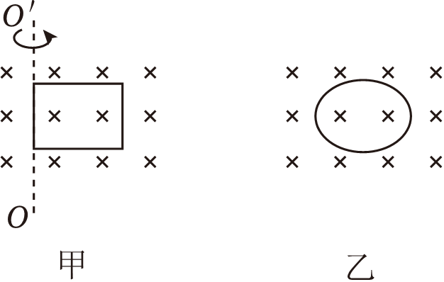

A．磁通量的变化规律相同

B．电流方向变化的频率不同

C．相同的时间内产生的焦耳热不同

D．产生的电动势有效值不同

【解答】解：A．甲中磁通量变化规律

$Φ_{1}=B_{0}Scosωt=B_{0}Scos\frac{2π}{T}t(Wb)$

乙中磁通量的变化规律

$Φ_{2}=BS=B_{0}Scos\frac{2π}{T}t(Wb)$

即磁通量的变化规律相同，故A正确；

B．感应电流变化的周期均为T，故电流方向变化的频率相同，故B错误；

CD．因感应电动势的最大值相同，根据正弦交流电电压有效值与最大值的关系有：

$E=\frac{E_{m}}{\sqrt{2}}$

则有效值相同，根据焦耳定律

$Q=\frac{E^{2}}{R}t$

可知，相同的时间内产生的焦耳热相同，故CD错误；

故选：A。

1. （2024•浙江二模）为模拟航天器着陆，研究室构建了如图一个立体非匀强磁场，关于中心轴对称分布，磁感应强度可分为纵向分量Bh和水平径向分量Bτ（背向轴心），Bh的大小只随高度h变化（计初始位置为h＝0），关系为Bh＝B0（1+400h），（r为到对称轴的距离）。现有横截面半径为1mm的金属细丝构成直径为1cm的圆环在磁场中由静止开始下落，其电阻率为1.6×10﹣8Ω•m。其中B0＝0.1T，沿圆环中心的磁场方向始终竖直向上，在运动过程中圆环平面始终保持水平，速度在下落1.6m后达到稳定状态。则从开始下落到稳定时圆环上通过的电荷量为（　　）

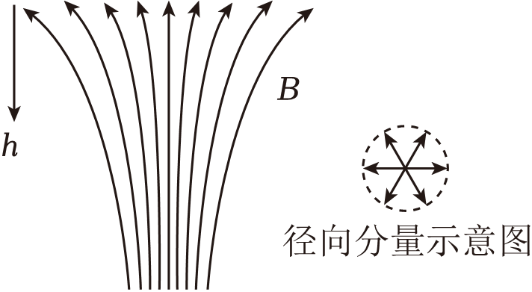

A．175πC B．20πC C．12.5πC D．6.5πC

【解答】解：根据 $\overline{E}=\frac{ΔΦ}{Δt}$、 $\overline{I}=\frac{\overline{E}}{R}$ 和q $=\overline{I}$ Δt可得

$q=\frac{ΔΦ}{R}$

圆环的电阻为

$R=ρ\frac{L}{S}=1.6×10^{-8}⋅\frac{πd}{πr^{2}}=1.6×10^{-4}Ω$

在运动过程中，竖直方向上，由楞次定律可知，线圈中产生顺时针的感应电流（从上往下看），磁通量变化量为

ΔΦh＝（Bh﹣B0）•π（）2

解得：ΔΦh＝1.6π×10﹣3Wb

则有

q1

解得：q1＝10πC

水平方向上

BτB0

由右手定则可知，下落过程中线圈切割水平磁场，同样产生顺时针电流（从上往下看），则有

q2

解得：q2＝10πC

则从开始下落到稳定时圆环上通过的电荷量为

q＝q1+q2＝10πC+10πC＝20πC，故ACD错误，B正确。

故选：B。

1. （2024•湖北模拟）如图甲所示，匀强磁场垂直纸面向里，磁感应强度的大小为B，磁场在y轴方向足够宽，在x轴方向宽度为a．一直角三角形导线框ABC（BC边的长度为a）从图示位置向右匀速穿过磁场区域，以逆时针方向为电流的正方向，在下图中感应电流i、BC两端的电压uBC与线框移动的距离x的关系图象正确的是（　　）

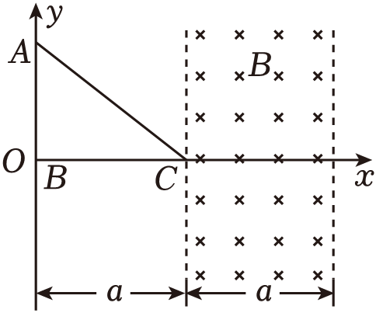

A．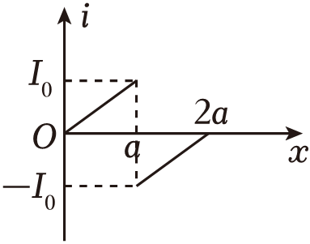 B．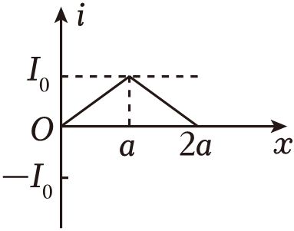

C．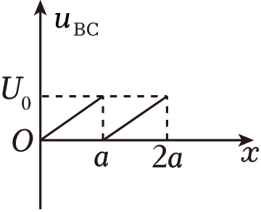 D．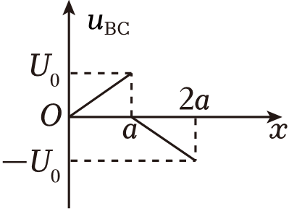

【解答】解：A、导体棒切割磁感线产生感应电动势E＝BLv，感应电流I $=\frac{E}{R}=\frac{BLv}{R}$，在0﹣a内，有效长度L逐渐变大，感应电流I逐渐变大，在a﹣2a内，有效长度L逐渐变大，感应电流逐渐变大，故AB错误；

C由楞次定律可知，在线框进入磁场的过程中，感应电流沿逆时针方向，电流是正的，在线框离开磁场的过程中，感应电流了沿顺时针方向，感应电流是负的，故C错误，D正确；

故选：D。

1. （2024•浙江模拟）如图所示，在光滑绝缘的水平面上方，有两个方向相反的水平方向的匀强磁场，磁场范围足够大，磁感应强度的大小左边为2B，右边为3B，一个竖直放置的宽为L、长为3L、单位长度的质量为m、单位长度的电阻为r的矩形金属线框，以初速度v垂直磁场方向从图中实线位置开始向右运动，当线框运动到虚线位置（在左边磁场中的长度为L，在右边磁场中的长度为2L）时，线框的速度为 $\frac{1}{3}v$，则下列判断正确的是（　　）

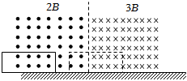

A．此时线框中电流方向为逆时针，线框中感应电流所受安培力为 $\frac{13B^{2}Lv}{24r}$

B．此过程中通过线框截面的电量为 $\frac{16mv}{5B}$

C．此过程中线框产生的焦耳热为 $\frac{4}{9}mv^{2}$

D．线框刚好可以完全进入右侧磁场

【解答】解：AD.根据右手定则，此时线框中电流方向为逆时针，线框中的感应电动势大小为E＝2BL $×\frac{1}{3}v+$ 3BL $×\frac{1}{3}v=\frac{5}{3}$ BLv，线框中感应电流大小为I $=\frac{E}{8Lr}=\frac{5Bv}{24r}$，线框中感应电流所受安培力为F＝2BIL+3BIL＝5BIL＝5B $×\frac{5Bv}{24r}×$ L $=\frac{25B^{2}Lv}{24r}$，根据牛顿第二定律此时线框的加速度大小为a $=\frac{F}{8Lm}$，解得a $=\frac{25B^{2}v}{192mr}$，故A错误，D正确；

B.设向右为正方向，根据动量定理有﹣2BILΔt﹣3BILΔt＝8Lm $×\frac{1}{3}v-$ 8Lmv，q＝IΔt，联立解得q $=\frac{16mv}{15B}$，故B错误；

C.由能量守恒定律有Q $=\frac{1}{2}×8Lmv^{2}-\frac{1}{2}×8Lm(\frac{v}{3})^{2}=\frac{32}{9}Lmv^{2}$，故C错误；

故选：D。

1. （2024•下城区校级模拟）在竖直方向的匀强磁场中，水平放置一闭合金属圆环，面积为S，电阻为R。规定圆环中电流的正方向如图甲所示，磁场向上为正。当磁感应强度B随时间t按图乙变化时，下列说法正确的是（　　）

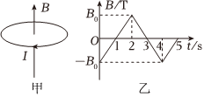

A．0～1s内感应电流的磁场在圆环圆心处的方向向上

B．1～2s内通过圆环的感应电流的方向与图甲所示方向相反

C．0～2s内线圈中产生的感应电动势为 $\frac{B_{0}S}{2}$

D．2～4s内线圈中产生的焦耳热为 $\frac{2B_{0}^{2}S^{2}}{R}$

【解答】解：A、0～1s内磁场向下减小，根据楞次定律可知感应电流的磁场在圆环圆心处的方向向下，故A错误；

B、1～2s内磁场向上增大，根据楞次定律可知感应电流的磁场在圆环圆心处的方向向下，所以感应电流方向与图甲所示方向相同，故B错误；

C、根据法拉第电磁感应定律有：E＝n $\frac{ΔΦ}{Δt}=$ ns $\frac{ΔB}{Δt}$，0～2s内线圈中产生的感应电动势为E＝B0S，故C错误；

D、同C选项可知在2～4s内线圈中的感应电动势为E＝B0S，焦耳热Pt，解得：P $=\frac{2B_{0}^{2}S^{2}}{R}$，故D正确；

故选：D。

1. （2024•温州二模）如图所示，两通电长直导线沿正方体的A′D′边和BB′边放置，通过大小相等、方向如图中所示的恒定电流。一闭合圆形金属小线圈，初始位置圆心在A点，可沿不同方向以相同速率做匀速直线运动，运动过程中小线圈平面始终与AA′B′B平面平行。沿AD方向观察，不考虑地磁场影响，下列说法正确的是（　　）

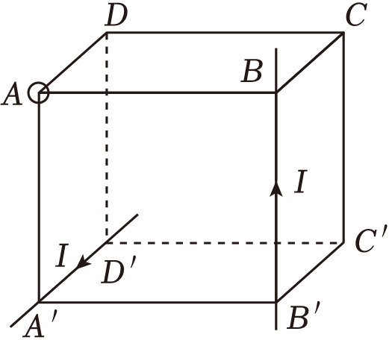

A．C和D两点的磁感应强度相同

B．C′点的磁感应强度方向由D点指向C′点

C．圆形小线圈由A点向A′点移动时能产生顺时针方向的感应电流

D．圆形小线圈由A点向D点移动时能产生逆时针方向的感应电流

【解答】解：A．设A′D′边导线在C点与D点产生的磁感应强度分别为B1、B1′和BB′边导线在C点与D点产生的磁感应强度分别为B2、B2′，根据右手螺旋定则，在C和D两点产生的磁场方向如图所示

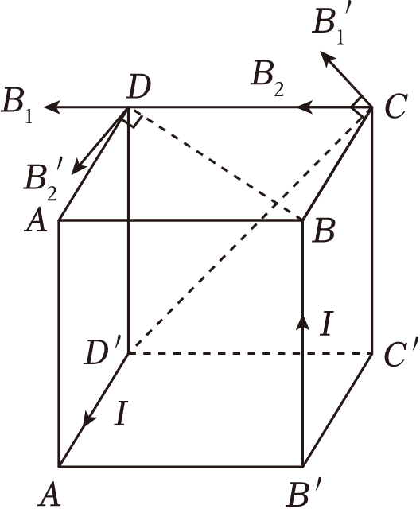

根据矢量的合成，知C和D两点的合磁场大小相等，方向不同，故A错误；

B．根据右手螺旋定则，知A′D′边导线在C′点产生的磁场方向由C′→C，BB′边导线在C′点产生的磁场方向由C′→D′，根据矢量的合成，得C′点的磁感应强度方向由C′点指向D点，故B错误；

C．根据安培定则，电流AD′产生的磁场与小线圈平行，则穿过小线圈的磁通量为零；电流B′B产生的磁场与小线圈垂直，圆形小线圈由A点向A′点移动时，小线圈到电流B′B的距离不变，又因为小线圈平面始终与AA′B′B平面平行，故磁通量不变，无感应电流产生，故C错误；

D．结合C的分析，当圆形小线圈由A点向D点移动时，小线圈到电流B′B的距离增大，所以穿过小线圈的磁通量减小，根据楞次定律得感应电流磁场方向垂直纸面向外，产生逆时针方向的感应电流，故D正确。

故选：D。

1. （2024•绍兴二模）如图所示，匀质硬导线ab、ac、bc均为 $\frac{1}{4}$ 圆弧，连接后分别固定在xOy、xOz、yOz平面内，圆心都在O点且半径r＝10cm，指向x轴正方向的磁场以9×10﹣3T/s的速率均匀增大，下列说法正确的是（　　）

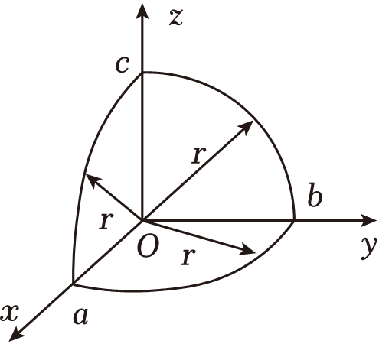

A．bc段导线中的电流从b流向c

B．导线产生的感应电动势大小为9π×10﹣5V

C．ac段导线所受安培力方向沿y轴负方向

D．ab段导线所受安培力大小小于bc段导线所受安培力大小

【解答】解：A、指向x轴正方向的磁场以9×10﹣3T/s的速率均匀增大，则Obc的磁通量增大，根据楞次定律可知bc段导线中的电流从c流向b，故A错误；

B、根据法拉第电磁感应定律有E $=\frac{ΔΦ}{Δt}=\frac{ΔB}{Δt}×\frac{1}{4}×2πr=$ 9×10﹣32π×10×0.01V＝4.5π×10﹣4V，故B错误；

C、导线中的电流方向为顺时针方向，根据左手定则可知，ac段导线所受安培力方向沿y轴正方向，故C错误；

D、根据安培力的计算公式可知ab段导线所受安培力大小为F＝BIlOb，bc段导线所受安培力大小为F＝BIlbc，所以ab段导线所受安培力大小小于bc段导线所受安培力大小，故D正确；

故选：D。

1. （2024•鹿城区校级模拟）如图所示，竖直平面内在A、D两点各固定一颗光滑钉子，一个由细软导线制成的闭合导线框挂在两颗钉子上，匀强磁场的磁感应强度为B，导线框的电阻为r，圆的半径为R。从t＝0时刻开始，将导线上的C点绕圆心O以恒定角速度ω从A点沿圆弧移动到D点，导线始终绷紧。此过程导线中（　　）

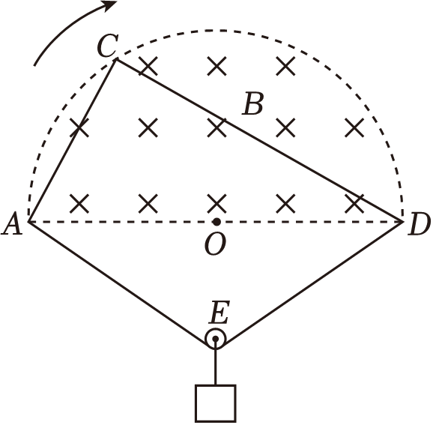

A．张力保持不变

B．感应电流的方向先顺时针后逆时针

C．感应电流随时间t的变化关系为 $i=\frac{ωBR^{2}sinωt}{r}$

D．产生的电热为 $\frac{πωB^{2}R^{4}}{2r}$

【解答】解：A.对滑轮E分析可知，两边绳子拉力总是相等的，则两边绳子与竖直方向的夹角总相等，随着C点沿圆弧从A点移到D点，AC段与CD段绳子长度之和先增加后减小，则AE段与ED段绳子长度之和先减小后增加，AE段绳子与ED段绳子的夹角先增加后减小，对滑轮，如图

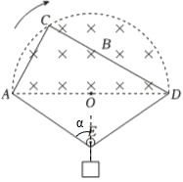

根据平衡条件有

2Tcosα＝mg

α先增大和减小，则cosα先减小后增大，可知绳子的拉力先增加后减小，故A错误；

B.△ACD所围的面积因θ角从0°度到180°过程中，则导线框中的磁通量先增大后减小，根据楞次定律可知，感应电流先沿逆时针方向，后沿顺时针方向，故B错误；

C.根据法拉第电磁感应定律E $=\frac{ΔΦ}{Δt}$，而θ＝ωt，根据几何知识可得，线框上的三角形的面积为

$S=\frac{1}{2}⋅2R⋅Rsinθ=R^{2}sinθ$

磁通量Φ＝BS＝BR2sinωt

可知，导线框中感应电动势随时间t的变化关系为

e＝ωBR2cosωt

感应电流随时间t的变化关系为

i $=\frac{ωBR^{2}cosωt}{r}$，故C错误；

D.导线框中感应电动势的有效值为

$E=\frac{ωBR^{2}}{\sqrt{2}}$

故导线框中产生的电热为

$Q=\frac{E^{2}}{r}⋅\frac{T}{2}$

解得Q $=\frac{πωB^{2}R^{4}}{2r}$，故D正确。

故选：D。

1. （2024•嘉兴一模）如图所示，假设“天宫一号”正以速度7.5km/s绕地球做匀速圆周运动，运动方向与其太阳帆板两端相距20m的M、N的连线垂直，太阳帆板视为导体。飞经某处时的地磁场磁感应强度垂直于MN所在平面的分量为1.0×10﹣5T，若此时在太阳帆板上将一只“1.5V，0.3W”的小灯泡与M、N相连构成闭合电路（图中未画出），太阳帆板内阻不可忽略。则（　　）

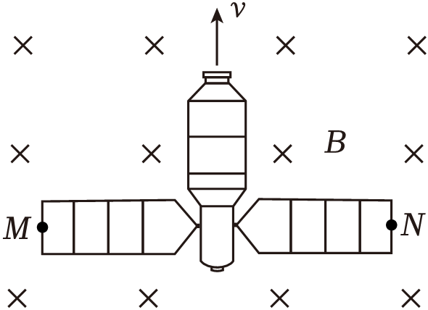

A．此时M、N两端间的电势差为0

B．此时小灯泡恰好能正常发光

C．“天宫一号”绕行过程中受到电磁阻尼

D．“天宫一号”在南、北半球水平飞行时M端的电势始终高于N端

【解答】解：AB．小灯泡与M、N相连构成闭合回路，它们一起在磁场中做切割磁感线运动，根据楞次定律，闭合回路的磁通量不变，回路中不产生感应电流，小灯泡不工作，M、N间感应电动势大小为E＝BLv，代入数据得E＝1.5V，太阳帆板存在内阻小灯泡不能正常发光，故AB错误；

C．导体在磁场中发生涡流现象，受到电磁阻尼，故C正确；

D．地磁场磁感应强度垂直于MN所在平面的分量在南、北半球方向相反，所以“天宫一号”在南、北半球水平飞行时M、N间感应电动势方向相反，故D错误。

故选：C。

1. （2024•镇海区校级三模）如图所示，一块永磁体在光滑斜面上沿着一螺线管的轴线做直线运动。螺线管外的轴线上存在p、q两点（p、q两点到螺线管边缘的距离相等）。一灯泡与螺线管串联，灯泡在永磁体通过p点时的亮度要大于永磁体通过q点时的亮度。忽略永磁体的尺寸，下列说法中正确的（　　）

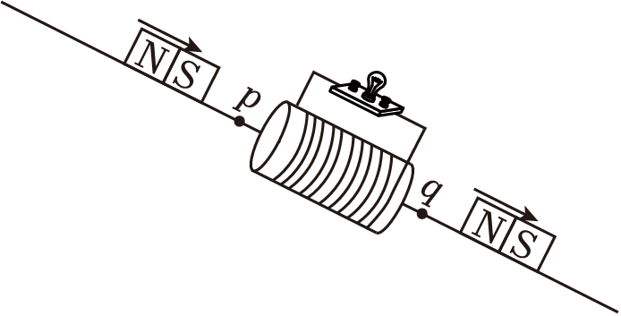

A．永磁体在p点时的速度小于在q点时的速度

B．永磁体在p点时的机械能小于在q点时的机械能

C．若将灯泡换成一发光二极管，则永磁体在通过p和q时该二极管不会都发光

D．若将永磁体的极性对调，则在其通过q点时灯泡的亮度将大于其通过p点时的亮度

【解答】解：A．灯泡在永磁体通过p点时的亮度大于永磁体通过q点时的亮度，说明永磁体通过p点时产生的感应电流大于永磁体通过q点时的感应电流，根据切割电动势规律和欧姆定律，即永磁体在p点时的速度大于在q点时的速度，故A错误；

B．根据能量转化与守恒，由于灯泡发光，所以永磁体的机械能不断减小，即永磁体在p点时的机械能大于在q点时的机械能，故B错误；

C．根据楞次定律，当永磁体靠近螺线管和远离螺线管时产生的感应电流方向相反，根据二极管反向截止的特性，所以二极管不会都发光，故C正确；

D．若将永磁体的极性对调，根据切割电动势规律和欧姆定律，则在其通过q点时灯泡的亮度仍将小于其通过p点时的亮度，故D错误。

故选：C。

1. （2023•温州模拟）如图所示，磁铁在电动机和机械装置的带动下，以O点为中心在水平方向上做周期性往复运动。两匝数不同的线圈分别连接相同的小灯泡，且线圈到O点距离相等。线圈电阻、自感及两线圈间的相互影响可以忽略，不考虑灯泡阻值的变化。下列说法正确的是（　　）

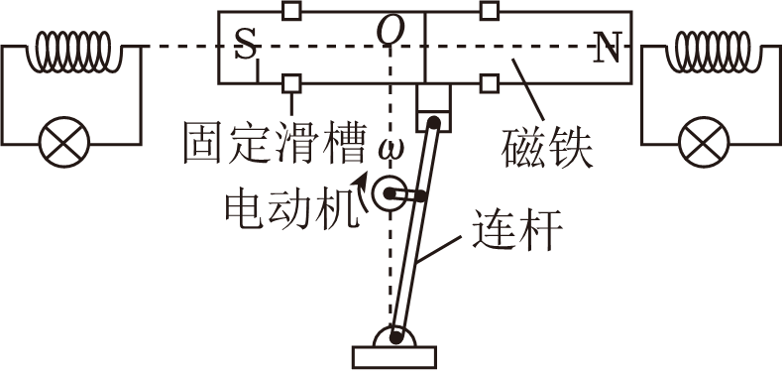

A．两线圈产生的电动势有效值相等

B．两线圈产生的交变电流频率不相等

C．两小灯泡消耗的电功率相等

D．两线圈产生的电动势同时为零

【解答】解：BD、磁铁的中心位于O点时，两个线圈的磁通量相等。磁铁距离左侧线圈最近时，左侧线圈的磁通量最大，右侧线圈的磁通量最小，此时两线圈的磁通量变化率均为零，两线圈产生的电动势均为零。磁铁距离右侧线圈最近时，左侧线圈的磁通量最小，右侧线圈的磁通量最大，此时两线圈产生的电动势也均为零。磁铁做周期性往复运动的过程中，当左侧线圈磁通量增加时，右侧线圈的磁通量就减少。故两个线圈磁通量的变化周期是相同的，可知两线圈产生的交变电流的频率是相等的，两线圈产生的电动势同时为零，故B错误，D正确；

AC、磁铁运动过程中两线圈的磁通量变化率是相同的，因两线圈匝数不同，由法拉第电磁感应定律可知产生的电动势的峰值与有效值均不相等。两小灯泡电阻相同，而回路的电动势有效值不同，可知两小灯泡消耗的电功率不相等。故AC错误。

故选：D。

1. （2023•镇海区模拟）某同学利用电压传感器来研究电感线圈工作时的特点。图甲中三个灯泡完全相同，不考虑温度对灯泡电阻的影响。在闭合开关S的同时开始采集数据，当电路达到稳定状态后断开开关。图乙是由传感器得到的电压u随时间t变化的图像。不计电源内阻及电感线圈L的电阻。下列说法正确的是（　　）

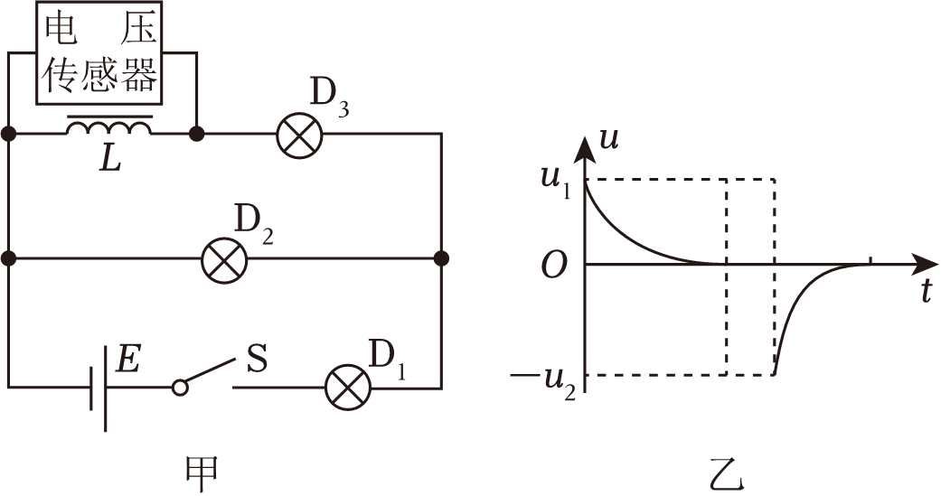

A．开关S闭合瞬间，流经灯D2和D3的电流相等

B．开关S闭合瞬间至断开前，流经灯D1的电流保持不变

C．开关S断开瞬间，灯D2闪亮一下再熄灭

D．根据题中信息，可以推算出图乙中u1与u2的比值

【解答】解：AB.开关S闭合瞬间，由于电感线圈的阻碍作用，灯D3逐渐变亮，通过灯D3的电流缓慢增加，待稳定后，流经灯D2和D3的电流相等，故从开关S闭合瞬间至断开前，流经D1的电流也是逐渐增加的，故AB错误；

C.开关S断开瞬间，由于电感线圈阻碍电流减小的作用，由电感线圈继续为D2和D3提供电流，又因为电路稳定的时候，流经D2和D3的电流相等，所以D2逐渐熄灭，故C错误；

D.开关S闭合瞬间，灯D2和D1串联，电压传感器所测电压为D2两端电压，由欧姆定律，u1；电路稳定后，流经D3的电流为I，开关S断开瞬间，电感线圈能够为D2和D3提供与之前等大电流，故其两端电压为u2＝I•2R，所以u1与u2的比值为3：4，故D正确。

故选：D。

1. （2022•鹿城区校级模拟）半径为2R的圆形磁场的磁感应强度为B，半径为R的单匝圆形线圈电阻为r，两圆同平面。线圈以速度v沿两圆心连线匀速穿过磁场区域，如图所示。下列说法正确的是（　　）

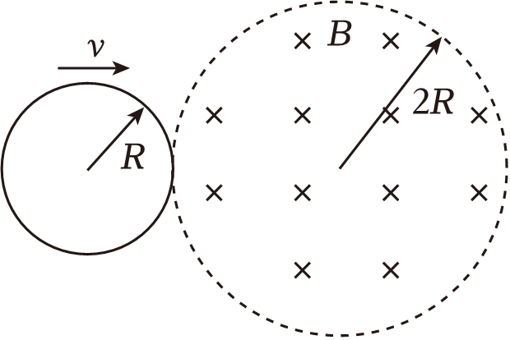

A．线圈进入磁场过程中，线圈里先有逆时针方向电流后有顺时针方向电流

B．线圈穿过磁场过程中通过线圈的磁通量变化率的最大值为2BRv

C．线圈位移为R时，线圈中有最大感应电流Im

D．线圈进入磁场到位移为R的过程中，感应电动势均匀增加

【解答】解：A、线圈进入磁场过程中，线圈里的磁通量一直向里增大，根据楞次定律可得，线圈中的感应电流方向为逆时针方向，故A错误；

B、线圈穿过磁场过程中通过线圈的磁通量变化率的最大值为

$\frac{ΔΦ}{Δt}=\frac{BS}{Δt}=$ Bv•2R＝2BRv

故B正确；

C、线圈位移为R时，线圈圆心在磁场边界上，故此时切割磁感线的有效长度小于直径，故感应电动势小于2BRv，故线圈中的感应电流小于Im，故C错误；

D、线圈进入磁场到位移为R的过程中，切割磁感线的有效长度为

l＝2 $\sqrt{R^{2}-(R-vt)^{2}}=$ 2 $\sqrt{2Rvt-v^{2}t^{2}}$

根据法拉第电磁感应定律可知

E＝Blv

故感应电动势非均匀增加，故D错误。

故选：B。

1. （2023•西湖区校级模拟）如图1所示，将线圈套在长玻璃管上，线圈的两端与电流传感器（可看作理想电流表）相连。将强磁铁从长玻璃管上端由静止释放，磁铁下落过程中将穿过线圈。实验观察到如图2所示的感应电流随时间变化的图像。下列说法正确的是（　　）

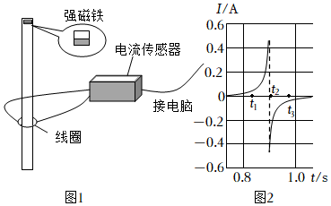

A．t1～t3时间内，磁铁受到线圈的作用力方向先向上后向下

B．若将磁铁两极翻转后重复实验，将先产生负向感应电流，后产生正向感应电流

C．若将线圈的匝数加倍，线圈中产生的电流峰值也将加倍

D．若将线圈到玻璃管上端的距离加倍，线圈中产生的电流峰值也将加倍

【解答】解：A、根据楞次定律的“来拒去留”可知，条形磁铁穿过铜线圈的过程中所受的磁场力都是向上，故A错误；

B、根据楞次定律，感应电流的磁场总是要阻碍引起感应电流的磁通量的变化，可知若将磁铁两极翻转后重复实验，将先产生负向感应电流，由于磁场的方向相反，则磁场的变化也相反，所以产生的感应电流的方向也相反，即将先产生负向感应电流，后产生正向感应电流，故B正确；

C、若将线圈的匝数加倍，根据法拉第电磁感应定律：E $=n\frac{ΔΦ}{Δt}$，可知线圈内产生的感应电动势将增大，所以对磁铁运动的阻碍作用增大，因此磁铁的最大速度将减小，所以将线圈的匝数加倍时， $\frac{ΔΦ}{Δt}$ 减小，所以线圈中产生的电流峰值不能加倍，故C错误；

D、若将线圈到玻璃管上端的距离加倍，假设磁铁做自由落体运动，根据穿过线圈时的速度v $=\sqrt{2gh}$，而实际上在电流增大的过程，磁铁受到的安培力增大，磁铁的加速度减小，故速度不可能加倍，则线圈中产生的电流峰值也不可能加倍，故D错误。

故选：B。